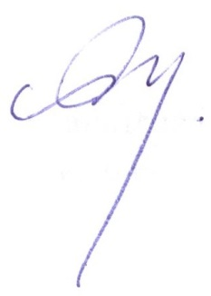
УТВЕРЖДАЮ:
И. о. директора МБОУ «ШИ с. Омолон»
____________Макарова Т.А.
Приказ № 47/3 - од от 28.08.2018 года

Учебный план внеурочной деятельности 5-9 классы
(в соответствии с ФГОС НОО)
МБОУ «ШИ с. Омолон»
на 2018 - 2019 учебный год

Направления внеурочной деятельности | Форма организации внеурочной деятельности | Количество часов по классам
 |  | 5 | 6 | 7 | 8 | 9 | Всего
Спортивно-оздоровительное | «Ритмика» (Лаврищук Е.М.) |  | 1 | 1 |  |  | 2
Интеллектуальное | «Информатика в играх и задачах» (Замков А.А.) | 1 | 1 | 1 | 1 | 1 | 5
 | «Карта – второй язык географии» (Макарова Т.А.) |  |  |  |  | 1 | 1
 | «Географический образ Родины» (Макарова Т.А.) |  |  |  | 1 |  | 1
Духовно-нравственное | «Историческое краеведение»  (Лаврищук Е.М.) |  |  |  | 1 | 1 | 2
 | «Родной язык» (Егошина Т.И.) | 1 | 1 | 1 |  |  | 3
Общекультурное | «Мудрый совенок»  (Страузова С.А.) | 1 |  |  |  |  | 1
Всего по классам: |  | 3 | 3 | 3 | 3 | 3 | 15

